038370 - GIOVANNA SOARES DE OLIVEIRA

038079– VICTOR EMANUEL TERÊNCIO DE OLIVEIRA SOUZA

**SOCIAL CODE**

BRASÍLIA, DF

2017

038370 - GIOVANNA SOARES DE OLIVEIRA

038079– VICTOR EMANUEL TERÊNCIO DE OLIVEIRA SOUZA

**SOCIAL CODE**

Projeto da disciplina Projeto Integrador: Projeto de Sistemas (UML), do Centro Universitário Unieuro, de Brasília, DF.

BRASÍLIA, DF

2017

038370 - GIOVANNA SOARES DE OLIVEIRA

038079– VICTOR EMANUEL TERÊNCIO DE OLIVEIRA SOUZA

**SOCIAL CODE**

**BANCA EXAMINADORA - APROVADO POR:**

__________________________________________

<titulação e nome >

Centro Universitário Unieuro, DF

__________________________________________

<titulação e nome>

Centro Universitário Unieuro, DF

BRASÍLIA, DF

2017

**RESUMO**

Com o crescente desenvolvimento da tecnologia torna-se cada vez mais fácil relacionar pessoas através de aplicações. A agilidade e a mobilidade com a qual ela se estabelece incentiva cada vez mais seres humanos a se tornarem usuários e a aderirem a essas aplicações, seja para comprar, marcar encontros, fazer novas amizades, pedir um lanche, agendar uma viagem, salvar arquivos, entre outras funções. O projeto a seguir se desenvolve com um estudo direcionado à rede de relaçoes interpessoais denominada Redes Sociais, suas atividades referentes ao compartilhamento de informações e objetivos em comum entre as pessoas e a apresentação dos casos de uso e outros diagramas (utilizando os padrões da UML - *Unified Modeling Language*) referentes à implantação de um sistema que utilize esses conceitos – em especial, uma rede social para programadores.

Palavras-chaves: Relações . Interação. Compartilhamento. Rede Social. Programadores.

**LISTA DE FIGURAS**

<Inserir índice de figuras>

**LISTA DE ABREVIATURAS E SIGLAS**

<Listar as siglas com as descrições.>

**SUMÁRIO**

**1** **INTRODUÇÃO 8**

*1.1* *Motivação 8*

*1.2* *Objetivo 8*

*1.3* *Organização do Trabalho 8*

**2** **VISÃO DO NEGÓCIO 8**

*2.1* *Elementos do Negócio 8*

*2.2* *Modelo de Negócio 8*

**3** **VISÃO DE CASOS DE USO 8**

*3.1* *Modelo de Casos de Uso 8*

*3.2* *Documentação dos Casos de Uso 9*

UC01. <Estilo: Caso de Uso. Nome do caso de uso> 9

**4** **VISÃO DE DOMÍNIO 9**

*4.1* *Dicionário de classes de domínio 9*

*4.2* *Diagrama de Classes de Domínio 9*

**5** **VISÃO DE INTERAÇÃO DE OBJETOS 10**

*5.1* *<Estilo: Cabeçalho 2. Nome do caso de uso> 10*

**6** **VISÃO DE ESTADO E COMPORTAMENTO 10**

**7** **REFERÊNCIAS BIBLIOGRÁFICAS 10**

1. **INTRODUÇÃO**
   1. ***Motivação***

Com o avanço da tecnologia e decorrente disso, o aumento no fluxo de informações, a cada dia se investe mais em aplicativos que busquem criar vínculos com pessoas e essas informações. Pensando nisso, o projeto propõe a ideia de uma rede social para programadores e desenvolvedores, buscando aproximar desde codificadores iniciantes a desenvolvedores experientes incentivando-os a compartilhar experiências através de arquivos postados, tirar dúvidas através de grupos com interesses em comum entre os usuários e diversas outras interações.

* 1. ***Objetivo***

Apresentar uma proposta de rede social para programadores mediante o desenvolvimento de um sistema que incentive a criação de relaçoes interpessoais, tanto formais quanto informais através de grupos de programação ou conteúdos relacionados e aproxime os diferentes níveis de desenvolvedores, desde iniciantes aos mais experientes visando compartilhar informações de forma interativa.

* 1. ***Organização do Trabalho***

O presente documento é responsável por disponibilizar uma visão do negócio, abordando o estudo das atividades do segmento, juntamente ao início do desenvolvimento do sistema apresentando o seu comportamento em relação ao objetivo descrito acima, através dos diagramas da UML (*Unified Modeling Language*) apresentados ao longo do trabalho.

1. **VISÃO DO NEGÓCIO**
   1. ***Elementos do Negócio***

O conceito de rede social se refere a Antropologia e à Sociologia, matérias estas que estudam o comportamento da sociedade. Denomina-se Rede Social o complexo de relações entre pessoas que fazem parte de um grupo e que facilitam a interação. (Adami, 2016)

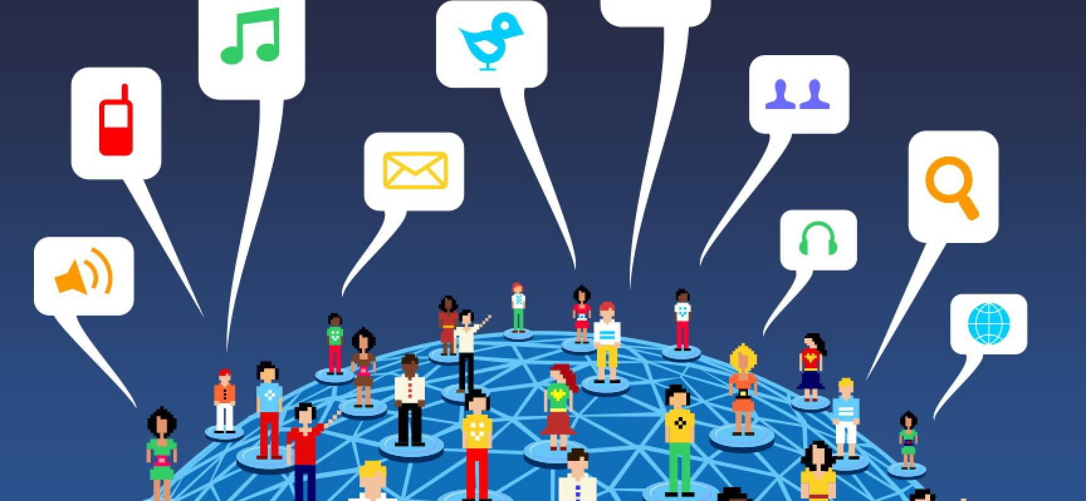

Figura x: Rede Social

Fonte: Ultimate Tecnologia e Design

Segundo MELLO (2016) podemos dividir uma rede social em três importantes elementos:

- Atores (ou Nós): pessoas envolvidas dentro da rede;

- Vínculos: O tipo de relacionamento que a rede estabelece entre seus usuários, com o objetivo de reunir objetivos em comum entre eles.

- Fluxos de informação: São todas as informações trocadas e compartilhadas dentro da rede, responsáveis por estabelecer uma comunicação entre usuário e um produto (*marketing*) ou entre usuários, seja no nível profissional, interpessoal, comunitário, redes de apoio, de mobilização, interconexões entre empresas e redes de escola, e outros.

Como um espaço de interação, a rede possibilita, a cada conexão, contatos que proporcionam diferentes informações, imprevisíveis e determinadas por um interesse que naquele momento move a rede. (Tomaél, Alcará e Di Chiara, 2005)

* 1. ***Modelo de Negócio***

O sistema que se desenvolve ao longo do projeto se baseia no modelo de negócio denominado Freemium.



Figura x: Freemium

Fonte: < https://analistamodelosdenegocios.com.br/modelo-freemium/>

O Modelo Freemium funciona oferecendo um produto ou serviço digital gratuito como forma de atrair um alto volume de usuários, mas com o objetivo de convertê-los em usuários pagantes através de uma opção premium com mais recursos.

A palavra Freemium foi criada a partir da combinação das palavras Free + Premium e também é considerada uma estratégia de preço.

O [Business Model Canvas](https://analistamodelosdenegocios.com.br/o-que-e-o-business-model-canvas/) do Freemium possui o seguinte padrão (Figura x):

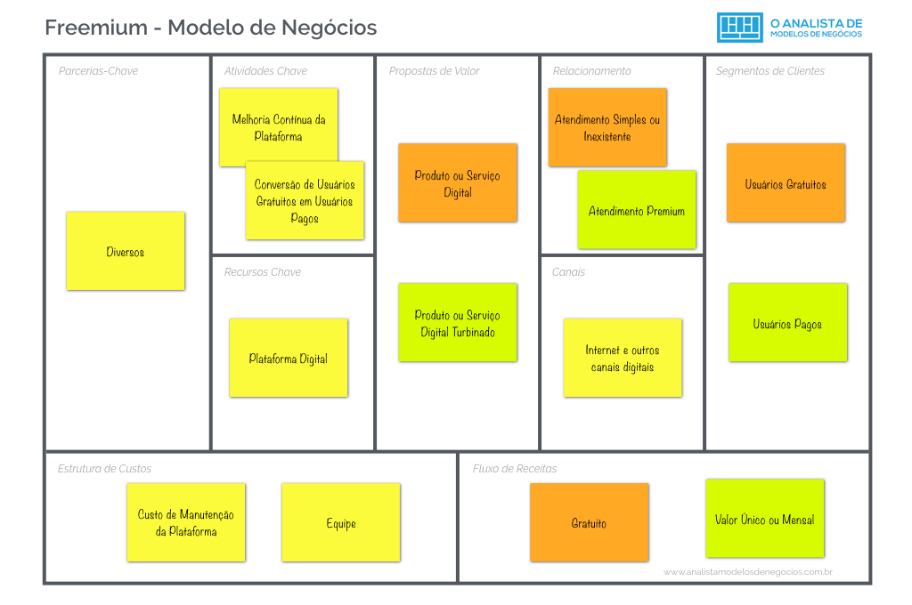

Figura x: Modelo Canvas - Freemium

Fonte: < https://analistamodelosdenegocios.com.br/modelo-freemium/>

Forças e Fraquezas do Modelo Freemium:

**Forças** – A oferta de uma opção free tem grande poder de atração de usuários pois motiva os usuários a usar o produto / serviço e a compartilhar o mesmo em sua rede de relacionamento, ajudando no marketing viral.

**Fraquezas** – É difícil encontrar o equilíbrio correto entre funcionalidades gratuitas e pagas, o que pode levar a empresa a uma baixa taxa de conversão de usuários gratuitos em usuários pagos.

1. **VISÃO DE CASOS DE USO**
   1. ***Modelo de Casos de Uso***

Os casos de uso do sistema são baseados em três diferentes atores. São eles:

- Visitante: Qualquer pessoa que tem acesso à aplicação e não possui cadastro no sistema.

- Usuário: Depois que o visitante cria sua conta no sistema ele torna-se um usuário da rede, podendo realizar diversas funções, dentre elas efetuar login, manter seu perfil atualizando informações sobre seus interesses, postar arquivos além de curtir e comentar postagens de outros usuários.

- Usuário Prêmium: Além das funções de usuário normal, um usuário prêmium possui a vantagem de criar grupos privados, podendo restringir o acesso a suas publicações. Pode também adicionar outros usuários a esses grupos, que poderão ver as publicações nele mediante autorização de uma solicitação ou convite do próprio criador do grupo.

A figura x representa o diagrama de casos de uso de sistema.

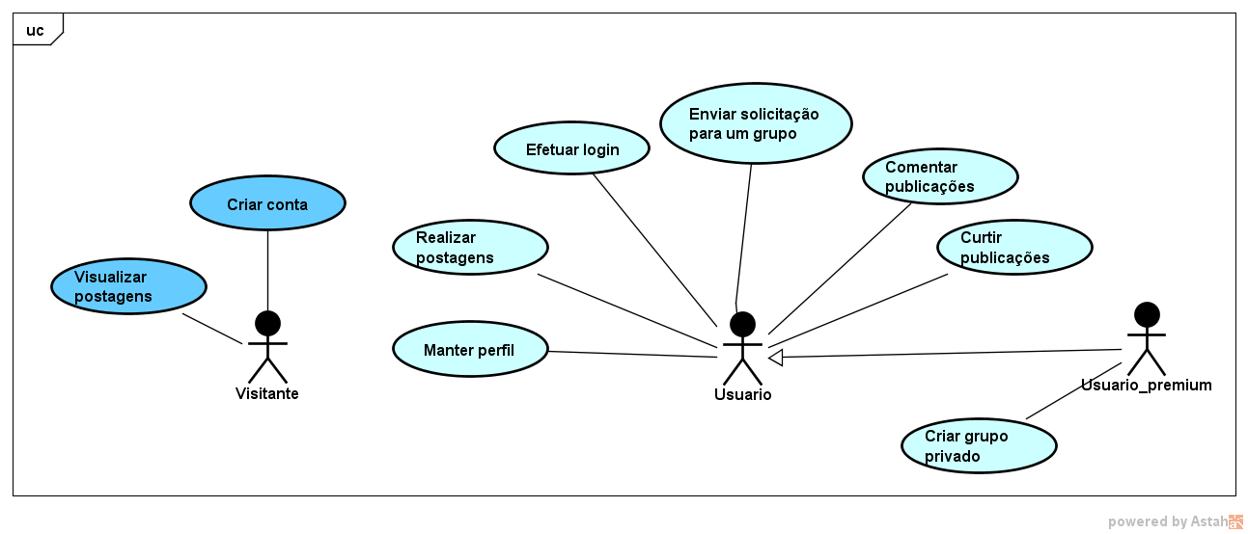Figura x: Modelo de Casos de Uso

Fonte: Elaborada pelo autor

* 1. ***Documentação dos Casos de Uso***

Os quadros a seguir apresentam a documentação dos casos de uso implementados no sistema até o momento.

|  |  |
| --- | --- |
| 1. **Caso de Uso. Realizar Cadastro** | |
| **Descreve a ação de realizar o cadastro do cliente no sistema.** | |
| Fluxo Principal | 1. O visitante abre o sistema. 2. O sistema exibe a página inicial. 3. O visitante clica em “Cadastre-se” no link próximo à caixa de pesquisa. 4. O sistema exibe espaços que devem ser preenchidas pelo visitante (nome completo, email, telefone, sexo, cpf, cep, endereço e senha). 5. Visitante preenche os dados requeridos e clica em “Cadastrar” para completar seu cadastro. 6. O sistema registra os dados do cliente |
| Fluxos Alternativos | -Digitando algo errado- |
| Regras de Negócio | **RN 1 -** O CEP informado deverá ser válido;  **RN 2** -Cada identificador é único para cada comprador |
| Requisitos de Interface |  |

|  |  |
| --- | --- |
| 1. **Caso de Uso. Efetuar Login** | |
| Descreve a ação de realizar o login do cliente no sistema | |
| Fluxo Principal | 1. O requerente acessa o sistema 2. O sistema exibe a opção de efetuar o login próximo a caixa de busca 3. O requerente acessa a página de login 4. Sistema exibe caixas de texto para inserir email e senha do requerente 5. O requerente informa o email e senha 6. Sistema verifica se email e senha estão corretos 7. Sistema retorna à página inicial e mantém login exibindo o nome do requerente no canto superior direito da página. |
| Fluxos Alternativos |  |
| Regras de Negócio | **RN 1 -** Cada identificador é único para cada comprador |
| Requisitos de Interface |  |

1. **VISÃO DE DOMÍNIO**
   1. ***Dicionário de classes de domínio***

As classes segundo o diagrama apresentado na figura x foram definidas como:

- Usuario: Responsável pelos dados do usuário que realiza um cadastro no sistema. Tem como atributos o nome, sexo, data de nascimento, data de cadastro, *email*, senha, interesses, tipo de conta (normal ou *premium*) e foto de perfil, além de um status de atividade ou não. Os métodos são os de cadastrar, editar, ativar, desativar e listar um usuário.

- Usuário Premium: Descreve se maneira separada os usuários com o tipo de conta premium, que pagam por serviços diferenciados no sistema. Por ser uma extensão da classe usuário, possui todos os atributos desta primeira classe e outros referentes a dados de pagamento, como nome do cartão, número do cartão, senha e um atributo identificador de qual usuário esses dados pertences. Os métodos são o de adicionar cartão para efetuar o pagamento da manutenção da conta *premium.*

*-* Pagamento: Esta classe referencia o boleto a ser pago pelos usuários que optaram por um tipo diferenciado de conta para manter o status de *premium* na aplicação. Tem o atributo boleto e o método pagar boleto.

- Grupo: Descreve os grupos que serão criados no sistema. Possui como atributos um nome, um usuário criador, datad e criação, descrição, tipo de grupo (público ou privado), e um ícone (ativo só para usuários *premium*) Tem como métodos criar grupo, adicionar membro, remover membro, excluir grupo e editar informações.

- Postagem: Descreve os arquivos postados nos grupos ou no perfil dos usuários. Possui os métodos criar postagem e anexar arquivos. A classe Postagem está relacionada à classe Grupos.

- Comentários: Descreve as ações de comentários nas postagens. Tem por atributos a descrição do comentário e a data em que foi realizada e por métodos as funções de adicionar comentários e excluí-los. . A classe Comentários está relacionada à classe Postagem.

- Curtidas: Descreve as ações de curtidas nas postagens, incentivando a interação entre usuários e informações postadas. O atributo é a data da curtida e os métodos são curtir e descurtir postagem. A classe Curtidas também se relaciona com a Classe Postagem.

* 1. ***Diagrama de Classes de Domínio***

A figura x apresenta o diagrama de classes do sistema, com a definição de seus atributos e métodos e suas relações como apresentados no tópico anterior.

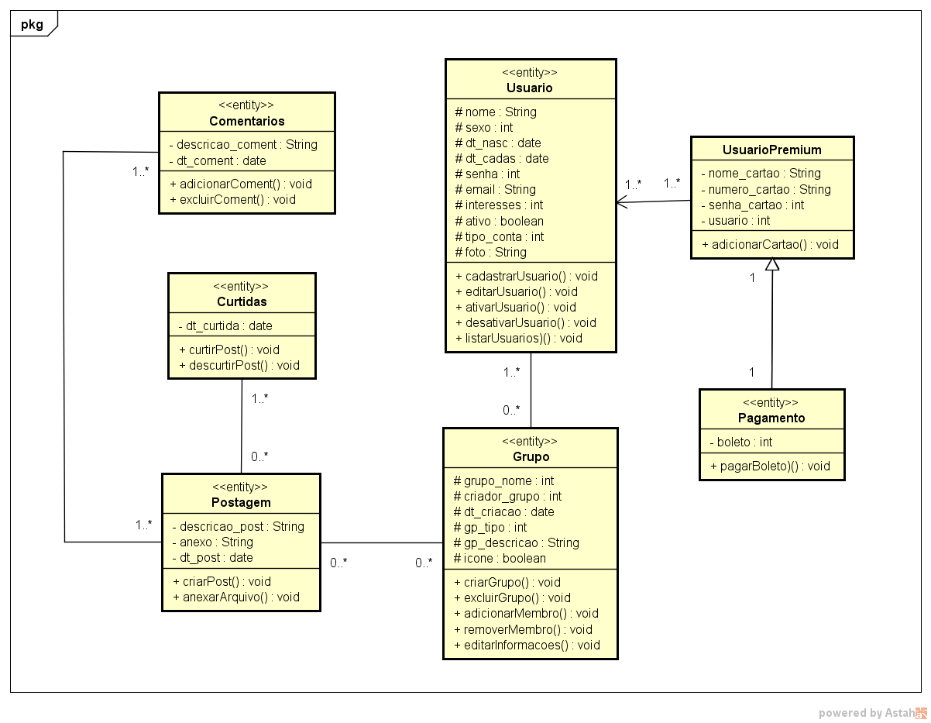

Figura x: Diagrama de Classes

Fonte: Elaborada pelo autor

1. **VISÃO DE INTERAÇÃO DE OBJETOS**
   1. ***Caso de Uso 01 – Realizar Cadastro***

A figura x apresenta o diagrama de sequência do caso de uso 01.

* 1. ***Caso de Uso 02 – Efetuar Login***

A figura x apresenta o diagrama de sequência do caso de uso 02.

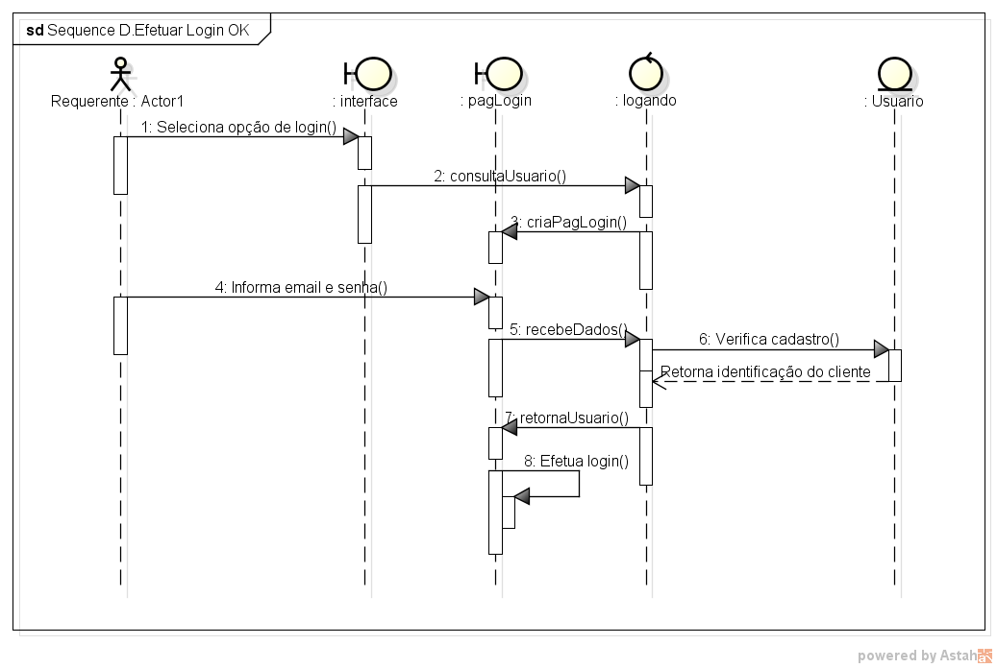

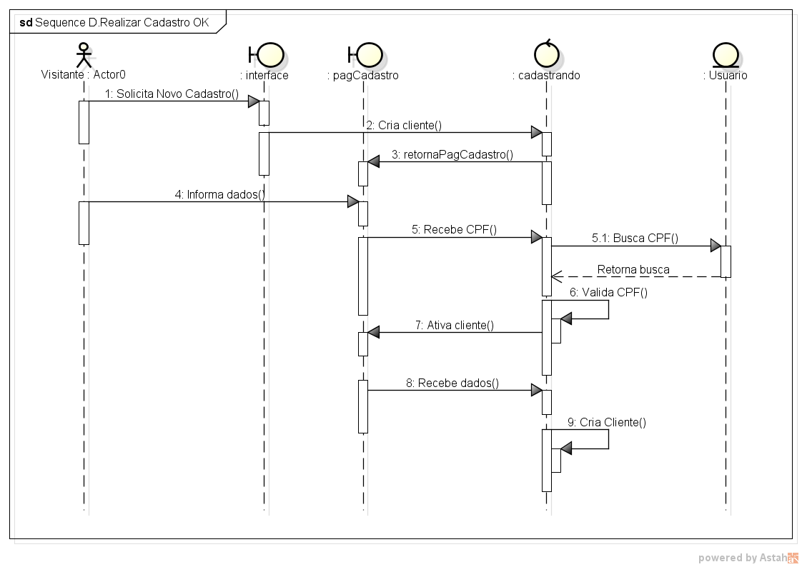

1. **REFERÊNCIAS BIBLIOGRÁFICAS**

Mendes, Alexandre. As redes sociais e sua influência na sociedade. Disponível em: < https://imasters.com.br/artigo/19889/redes-sociais/as-redes-sociais-e-sua-influencia-na-sociedade?trace=1519021197&source=single>. Acesso em 20/11/2017.

Adami, Anna. Redes Sociais. Disponível em; <https://www.infoescola.com/sociedade/redes-sociais-2/>. Acesso em 24/11/2017.

Como Usar As Redes Sociais Á Favor De Minha Loja Virtual. Disponível em: < https://ultimate.com.br/como-usar-as-redes-sociais-favor-de-minha-loja-virtual/ >. Acesso em 19/10/2017.

Ci. Inf., Brasília, v. 34, n. 2, p. 93-104, maio/ago. 2005 Maria Inês Tomaél / Adriana Rosecler Alcará / Ivone Guerreiro Di Chiara 95 Contribuindo para a construção da sociedade e direcionando-a.

MARTELETO, Regina Maria. Análise de redes sociais: aplicação nos estudos de transferência da informação. Ciência da Informação, Brasília, v. 30, n. 1, p. 71-81, jan./abr. 2001.

MELLO, HÉLIA COELHO. REDES SOCIAIS, LINGUAGEM E NOVAS TECNOLOGIAS DA INFORMAÇÃO, 2016. Disponível em < https://pt.slideshare.net/heliacmc/redes-sociais-67501903>. Acesso em 25/11/2017.

PEREIRA, DANIEL. Modelo Freemium, 2016. Disponível em <https://analistamodelosdenegocios.com.br/modelo-freemium/>. Acesso em 25/11/2017.